Перфиловский
вестник
№ 1 20 января 2020 года

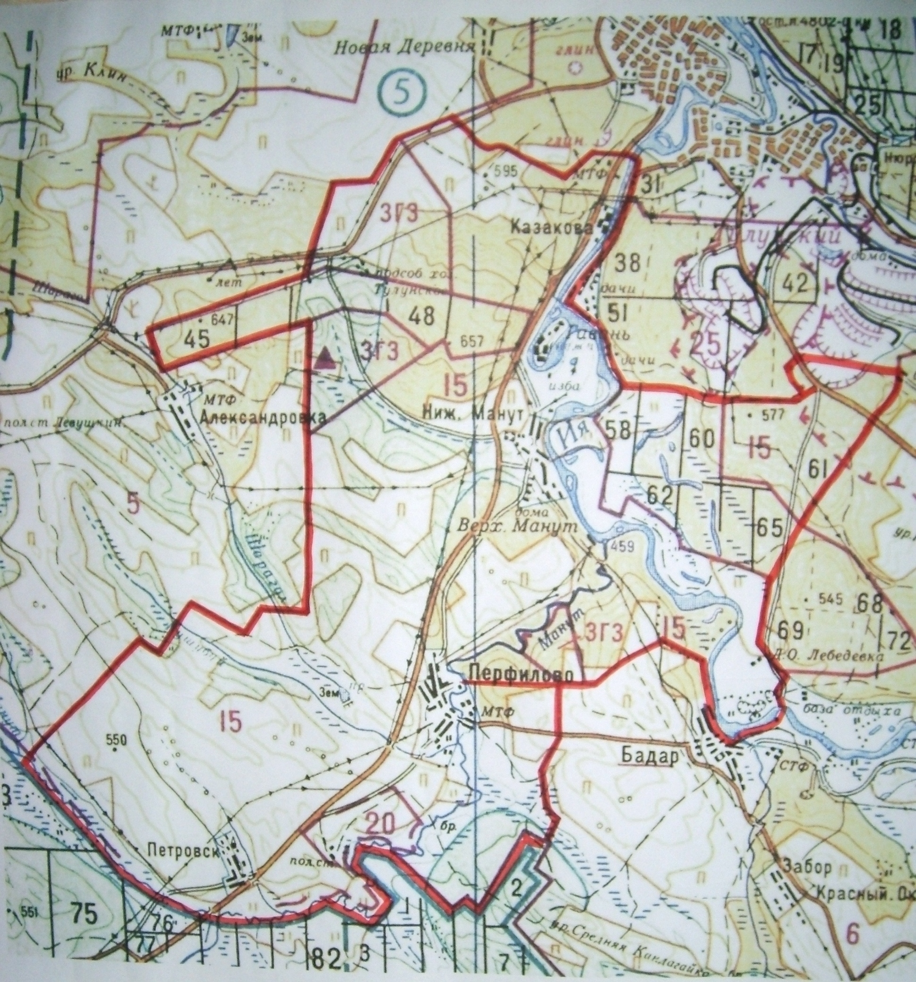

Учредитель издания: Администрация 665220 Тулунский район Ответственный за выпуск
Учредитель издания: Администрация 665220 Тулунский район Ответственный за выпуск
Перфиловского сельского поселения. с. Перфилово Риттер С.Н.
Ул.50 лет Октября, 39 общий тираж 10 экземпляров

Учредитель издания: Администрация 665220 Тулунский район Ответственный за выпуск
Перфиловского сельского поселения. с. Перфилово Риттер С.Н.
Ул.50 лет Октября, 39 общий тираж 10 экземпляров

Перфиловского сельского поселения. с.Перфилово ул. 50 лет Октября, 39. Макаревич А.В. общий тираж 10 экз.

Содержание газеты
«Перфиловский вестник» №1 от 20 января 2020 года:

Постановление администрации Перфиловского сельского поселения от 15.01.2020г. №2-па «О внесении изменений в зону чрезвычайной ситуации».

Постановление администрации Перфиловского сельского поселения от 20.01.2020г. №3-па «О внесении изменений в Положение об оплате труда вспомогательного персонала администрации Перфиловского сельского поселения»

ИРКУТСКАЯ ОБЛАСТЬ
ТУЛУНСКИЙ РАЙОН

АДМИНИСТРАЦИЯ
Перфиловского сельского поселения

ПОСТАНОВЛЕНИЕ

15.01.2020 г. №_2-па_
с. Перфилово

О внесении изменений в зону
чрезвычайной ситуации

В целях организации мероприятий по ликвидации последствий чрезвычайной ситуации на территории Перфиловского сельского поселения, сложившейся в результате паводка, вызванного сильными дождями, прошедшими в июне 2019 года на территории Иркутской области, руководствуясь Федеральным законом от 21.12.1994 года №68-ФЗ «О защите населения и территорий от чрезвычайных ситуаций природного и техногенного характера», статьей 14 Федерального закона от 06.10.2003 года №131-ФЗ «Об общих принципах организации местного самоуправления в Российской Федерации», статьями 6, 24 Устава Перфиловского муниципального образования, постановлением Администрации Перфиловского сельского поселения от 28.06.2019 года №23-па «О введении режима «Чрезвычайная ситуация» на территории Перфиловского сельского поселения»,

ПОСТАНОВЛЯЮ:

- Внести в постановление администрации Перфиловского сельского поселения от 29.06.2019г. № 25-па «Об утверждении зоны чрезвычайной ситуации» (с внесенными изменениями от 22.07.2019г. № 26-па,от 09.08.2019г.№ 28-па, от 10.08.2019г.№ 31-па, от 05.09.2019г. № 32-па, от 17.09.2019г.№ 33-па, от 24.09.2019г.№ 34-па, от 09.10.2019г. № 39-па, от 23.10.2019г. № 40-па, от 05.11.2019г. №41-па,от 05.12.2019 г.№44-па следующие изменения:
1.1.приложение к Постановлению изложить в новой редакции (Приложение № 1).
2.Опубликовать настоящее постановление в газете «Перфиловский вестник» и разместить на официальном сайте администрации Перфиловского сельского поселения.
3 . Контроль за исполнением настоящего постановления оставляю за собой.

Глава Перфиловского сельского поселения: С.Н.Риттер

Приложение
к постановлению администрации
Перфиловского сельского поселения
от 15.01.2020г. №_2-па

Перечень населенных пунктов, улиц, номеров домов, квартир и земельных участков, попавших в зону чрезвычайной ситуации на территории Перфиловского сельского поселения, сложившейся в результате паводка, вызванного сильными дождями, прошедшими в июне 2019 года на территории Иркутской области
1. Деревня Казакова Тулунского района Иркутской области
№  п/п | Наименование улиц | Номера домов (квартир, земельных участков) | Примечание
1 | Кедровая | д.1,кв 1;д.1,кв2;д.1а;д.1б;д.2,кв1;д.2,кв.2; д.4;д.5,кв1;  д.5,кв2;д.6,кв.1;д.6,кв2;д.7,кв.1; д.7,кв2;д.8,кв.1;  д.8,кв.2; д.9,кв.1;д.9,кв.2; д.10,кв.1;д.10,кв.2;  д.11,кв.1; д.11,кв.2; д.12, кв.1; д.12,кв. 2;д.12 кв.3, д.12, кв.4; д.13, кв.1; д.13, кв. 2; д.14,кв.1; д.14,кв.2; д.15,кв.1; д.15,кв.2; д.15,кв3; д.15,кв.4; д.15,кв.5; д.15,кв.6; д.15,кв.7; д.15,кв.8; д.16,кв.1; д.16,кв2; д.17, кв. 1; д.17,кв2; д.17,кв3; д.17,кв4; д.17, кв5; д.17,кв.6; д.17,кв7; д.17,кв 8; д.18; д.19; д.21; д.22; д.23,кв1; д.23, кв2; д.23в; д.25\1; д. 26а; д.30; д.32; д.34; д.36; д.36а; д.38; д.40; д.42; д.44;д.25;д.28Б;д.28;д.15-2;д.25/1 лит 1; д.28А стр.1;д.28 стр.2;д.28 стр.1;д.28А стр.2;д.28 стр 3,23Г,  30а,11б,11в.  земельный участок- 25,25а,26,27,28,54,15-2,6-1а,28Б, 28А, 23А, 23Г,23Б, 40а,40б.
2. Деревня Нижний Манут Тулунского района Иркутской области
№  п/п | Наименование улиц | Номера домов (квартир, земельных участков) | Примечание
1 | Центральная | д.1;д.2,кв.1;д.2,кв2;д.3;д.4,кв.1;д.4,кв2; д.5;д.6,кв1;  д.6,кв.2; д.7; д.8,кв.1; д.8,кв2; д.9; д.10,кв.1; д.10,кв2;  д.11; д.12; д.13; д.14; д.14а; д.15; д.16; д.17; д.18; д.19; д.20, 20а; д.21; д.22; д.22б, д.22а; д.24  земельные участки 3а; 7а
2 | Лесная | д.1;д.2;д.3;д.4,кв1;д.4,кв2; д.5;д.6,кв1;д.6,кв2;д.8,кв1;  д.8,кв.2;д.10,кв1;д.10, кв2;д.12,кв.1,д.12,кв2  земельные участки 1а, 1б, 1в, 1г, 5а, 5б, 5в,
3 | Берёзовая | д.38
Земельные участки:1,3,5,7,9,11,
2,4,6,8,10,12,14,16,18,20,22,24,26,28,30,32,34,36,38,40
4 | Иркутская область Тулунский район 2 км севернее населённого пункта д. Нижний Манут
5 | Остров «Гавань»
6. | Урочище «Лебедёвка»

ИРКУТСКАЯ ОБЛАСТЬ
Муниципальное образование
«Тулунский район»
АДМИНИСТРАЦИЯ
Перфиловского сельского поселения
П О С Т А Н О В Л Е Н И Е
«20» января 2020 г. № 3-па

с.Перфилово
О внесении изменений в Положение
об оплате труда вспомогательного персонала Администрации Перфиловского сельского поселения

В целях доведения заработной платы вспомогательного персонала (рабочих) Администрации Перфиловского сельского поселения до минимального размера оплаты труда, установленного Федеральным законом от 19.06.2000 г. № 82-ФЗ «О минимальном размере оплаты труда», с учетом Постановления Конституционного Суда Российской Федерации от 07.12.2017 г. № 38-П, в соответствии со статьей 135 Трудового кодекса Российской Федерации, руководствуясь статьей 24 Устава Перфиловского муниципального образования,

П О С Т А Н О В Л Я Ю:

1. Внести в Положение об оплате труда вспомогательного персонала Администрации Перфиловского сельского поселения, утвержденное постановлением Администрации Перфиловского сельского поселения от «25» декабря 2018 г. № 42-па, следующие изменения:
1) подпункт «а» пункта 6 изложить в следующей редакции:
«а) ежемесячное денежное поощрение – в размере от 1 до 2 должностных окладов;»;
2) дополнить пунктом 6(1) следующего содержания:
«6(1). Конкретный размер ежемесячного денежного поощрения определяется с учетом необходимости соблюдения требования о выплате месячной заработной платы вспомогательному персоналу, полностью отработавшему за соответствующий период норму рабочего времени и выполнившему нормы труда (трудовые обязанности), не ниже минимального размера оплаты труда, установленного в соответствии с законодательством.
В случае, если месячная заработная плата вспомогательного персонала при установлении ежемесячного денежного поощрения в минимальном размере, но без учета районного коэффициента и процентной надбавки к должностному окладу, полностью отработавшего норму рабочего времени и выполнившего нормы труда (трудовые обязанности), оказывается ниже минимального размера оплаты труда, установленного в соответствии с законодательством, размер ежемесячного денежного поощрения вспомогательного персонала определяется в размере, обеспечивающем соблюдение требования, установленного абзацем первым настоящего пункта».
2. Установить, что настоящее постановление вступает в силу со дня его официального опубликования и распространяется на правоотношения, возникшие с 1 января 2020 года.
3. Опубликовать настоящее постановление в газете «Перфиловский вестник» и разместить на официальном сайте Администрации Перфиловского сельского поселения в информационно-коммуникационной сети «Интернет».

Глава Перфиловского
сельского поселения С.Н. Риттер

